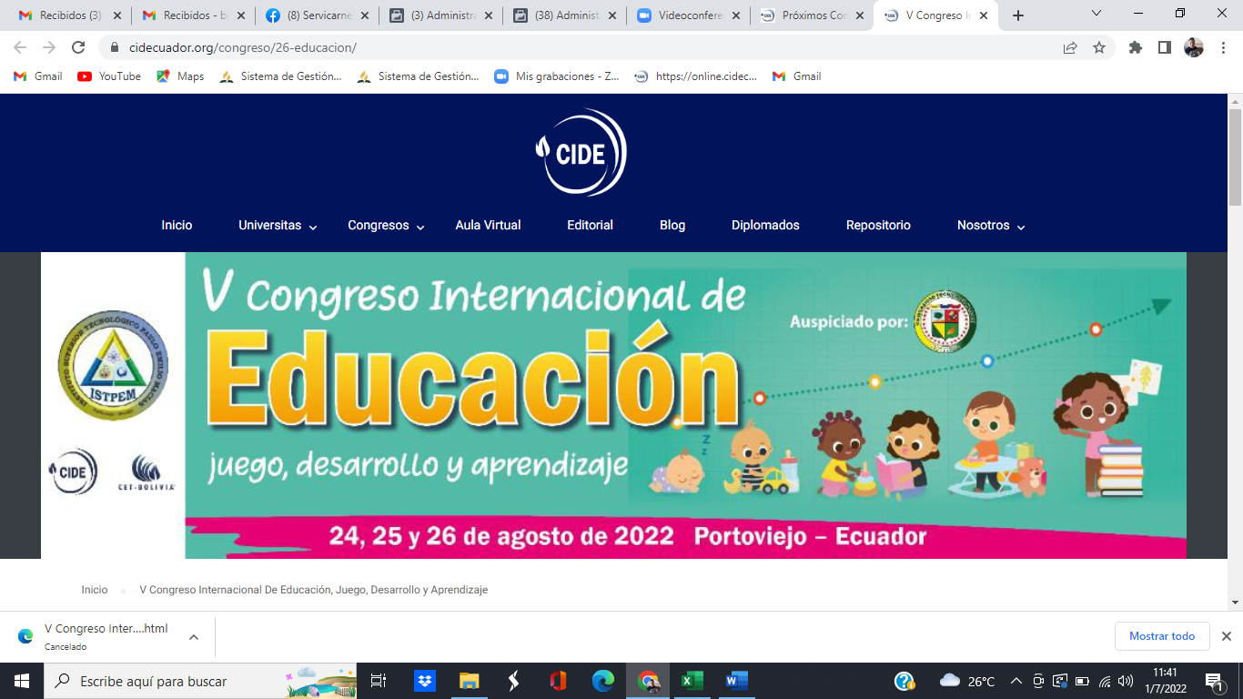

**COMISIONES ACADÉMICAS**

**V CONGRESO INTERNACIONAL DE EDUCACIÓN, JUEGO, DESARROLLO Y APRENDIZAJE**

|  |  |  |  |
| --- | --- | --- | --- |
| **INTEGRANTES**  **DE LAS**  **COMISIONES** | **RESPONSABLE** | **COMISIÓN** | **TELÉFONO** |
| Lic. Elizabeth Vera Párraga | **MODERADORA** | **0994336635** |
| Lic. Ariana Arteaga Posligua | **PROTOCOLO** | **0988041244** |
| Lic. Senia Delgado Álvarez | **COMISIÓN ACADÉMICA** | **0982443602** |
| Lic. Jessica Bermúdez Barcia | **COMISIÓN CIENTÍFICA** | **0969281086** |
| Lic. María Eugenia Sánchez Vallejo | **COMUNICACIÓN** | **0939212888** |
|  | Ing. Johanna Zambrano Alcívar | **SOPORTE TIC´S** | **0987589401** |

**COMISIÓNES GENERALES.**

1. **COMISIÓN DE MODERADORES.**

|  |  |  |  |  |
| --- | --- | --- | --- | --- |
| **Nª** | **NOMBRES Y APELLIDOS** | **AUDITORIO** | **OBSERVACIONES** | **TELÉFONO** |
| **1** | Lic. Elizabeth Vera Párraga | AUDITORIO PRINCIPAL  Dia 1 |  | 0994336635 |
| **2** | Lic. Elizabeth Vera Párraga | AUDITORIO PRINCIPAL  Dia 2 |  | 0994336635 |
| **3** | Lic. Elizabeth Vera Párraga | AUDITORIO PRINCIPAL  Dia 3 |  | 0994336635 |

1. **COMISIÓN DE PROTOCOLO**

|  |  |  |  |
| --- | --- | --- | --- |
| **Nª** | **NOMBRES Y APELLIDOS** | **TELÉFONO** | **E-MAIL** |
| **1** | Lic. Leicy Solórzano Palacios | 0981169442 | leicy.solorzano@itspem.edu.ec |
| **2** | Lic. Miguel Intriago Alcívar | 0993651438 | miguel.intriago@itspem.edu.ec |
| **3** | Lic. Hugo Angulo Vergara | 0992018589 | hugo.angulo@itspem.edu.ec |
| **4** | Lic. Ariana Arteaga Posligua | 0988041244 | ariana.arteaga@itspem.edu.ec |
| **5** | Lic. Ángel Aguayo García | 0996423593 | angel.aguayo@itspem.edu.ec |

1. **COMISIÓN ACADÉMICA**

|  |  |  |  |
| --- | --- | --- | --- |
| **Nª** | **NOMBRES Y APELLIDOS** | **OBSERVACIONES** | **TELÉFONO** |
| **1** | Lic. Senia Delgado Álvarez |  | 0982443602 |
| **2** | Lic. Elizabeth Vera Párraga |  | 0994336635 |
| **3** | Lic. Verónica Zambrano Burgos |  | 0990917781 |

1. **COMISIÓN CIENTÍFICA**

|  |  |  |  |
| --- | --- | --- | --- |
| **Nª** | **NOMBRES Y APELLIDOS** | **OBSERVACIONES** | **TELÉFONO** |
| **1** | Lic. Jessica Bermúdez Barcia |  | 0969281086 |
| **2** | Lic. Fabián Vera Anzules |  | 0969951192 |
| **3** | Lic. Rosa Giler Giler |  | 0994611309 |

1. **COMISIÓN DE COMUNICACIÓN**

|  |  |  |  |
| --- | --- | --- | --- |
| **Nª** | **NOMBRES Y APELLIDOS** | **CORREO** | **TELÉFONO** |
| **1** | Lic. María Eugenia Sánchez Vallejo | maria.sanchez@itspem.edu.ec | 0980301326 |

1. **COMISIÓN DE SOPORTE TIC´S**

|  |  |  |  |
| --- | --- | --- | --- |
| **Nª** | **NOMBRES Y APELLIDOS** | **CORREO** | **TELÉFONO** |
| **1** | Lic. Johanna Zambrano Alcívar | johanna.zambrano@itspem.edu.ec | 0987589401 |
| **2** | Ing. Carlos Rodríguez Vera | carlos.rodriguez@itspem.edu.ec | 0980301326 |